

**实验报告**



**题目： Linux环境和GCC工具链**

**班 级： 2022211320**

**学 号： 2022211683**

**姓 名： 张晨阳**

**学 院： 计算机学院（国家示范性软件学院）**

**2023 年 10 月 16 日**

一、实验目的

1. 熟悉linux系统的常用命令；
2. 掌握gcc编译器的使用方法；
3. 掌握gdb的调试工具使用；
4. 掌握objdump反汇编工具使用；
5. 理解反汇编程序（对照源程序与objdump生成的汇编程序）。
6. 实验环境+-

列举所使用的软件工具

1. 。。。
2. 。。。

三、实验内容

现有两个int型数组a[i]=i-50，b[i]=i+y，其中y取自于学生本人学号2022211x*y的个位。登录bupt1服务器，在linux环境下使用vi编辑器编写C语言源程序，完成数组a+b的功能，规定数组长度为100，函数名为madd（），数组a，b均定义在函数内，采用gcc编译该程序（使用-g -no-pie -fno-pie -fno-stack-protector选项），

1. 使用objdump工具生成汇编程序，找到madd函数的汇编程序，给出截图；
2. 用gdb进行调试，练习下列gdb命令，给出截图；

gdb、file、kill、quit、break、delete、clear、info break、run、continue、nexti、stepi、disassemble、list、print、x、info reg、watch

1. 找到a[i]+b[i]对应的汇编指令，指出a[i]和b[i]位于哪个寄存器中，给出截图；
2. 使用单步指令及gdb相关命令，显示a[xy]+b[xy]对应的汇编指令执行前后操作数寄存器十进制和十六进制的值，其中x，y取自于学生本人学号2022211x*y的百位和个位。

学号2022211999，a[99]+b[99]单步执行前后的参考截图如下（实际命令未显示出）：

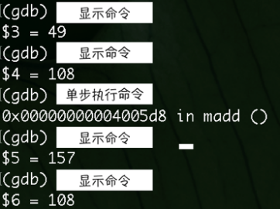

四、实验步骤及实验分析

需要给出操作步骤、运行截图、分析过程的内容

五、总结体会

总结心得（包括实验过程中遇到的问题、如何解决的、意见和建议等）